 | COLÉGIO PEDRO II - UNIDADE ESCOLAR SÃO CRISTÓVÃO III  APROFUNDAMENTO DE MATEMÁTICA  APOSTILA II – EXAME NACIONAL DO ENSINO MÉDIO  ALUNO(A): ___________________________________________ | 

AULA 4: Área de Figuras Planas

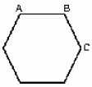
1. (FUVEST) Os pontos A, B e C são vértices consecutivos de um hexágono regular de área igual a 6. Qual a área do triângulo ABC?

a) 1 b) 2 c) 3 d) $\sqrt{2}$ e) $\sqrt{3}$

2. (MACKENZIE) Na figura a seguir $\overline{\text{AD}}\text{//}\overline{\text{BC}}$. Então a área do quadrilátero ABCD é:
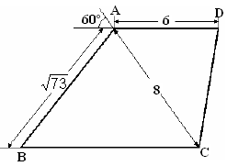
a) $\text{24}\sqrt{3}$ b) $\text{26}\sqrt{3}$ c) $\text{28}\sqrt{3}$ d) $\text{30}\sqrt{3}$ e) $\text{32}\sqrt{3}$

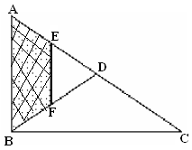
3. (UEL) Na figura a seguir, o segmento $\overline{\text{BD}}$ é a mediana relativa ao lado $\overline{\text{AC}}$ do triângulo ABC, E e F são pontos médios de $\overline{\text{AD}}$ e $\overline{\text{BD}}$, respectivamente. Se S é a área do triângulo ABC, então a área da região hachurada é:

a) (1/8).S b) (3/16).S c) (1/4).S d) (5/16).S e) (3/8).S

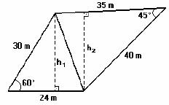
4. (PUC) A seguir tem-se a representação da planta de um terreno quadrangular. A área, em metros quadrados, desse terreno é:

a) $\text{360}\sqrt{3}+\text{700}\sqrt{2}$ b) $\text{360}\sqrt{3}+\text{700}$ c) $\text{530}\sqrt{3}$

d) $\text{180}\sqrt{2}+\text{350}\sqrt{3}$ e) $\text{180}\sqrt{3}+\text{350}\sqrt{2}$

5. (FATEC) A altura de um triângulo equilátero e a diagonal de um quadrado têm medidas iguais. Se a área do triângulo equilátero é de $\text{16}\sqrt{3} m²$, então a área do quadrado, em metros quadrados, é:

a) 6 b) 24 c) 54 d) 96 e) 150

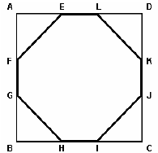
6. (PUC) Seja o octógono EFGHIJKL inscrito num quadrado de 12cm de lado, conforme mostra a figura. Se cada lado do quadrado está dividido pelos pontos assinalados em segmentos congruentes entre si, a área do octógono em cm² é:

a) 98 b) 102 c) 108 d) 112 e) 120

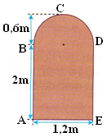
7. A porta de uma residência, em estilo arquitetônico antigo, apresenta uma parte semicircular e outra retangular, conforme a figura. Calcule a área, em metros quadrados, ocupada pela porta (ABCDE). (Use $π$= 3,14).

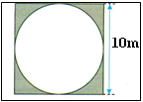
8. Um arquiteto projetou um chafariz circular em uma praça quadrada conforme a figura. Após a execução da obra ele decidiu colocar uma grama artificial na região sombreada. Quantos metros quadrados de grama devem ser colocados?

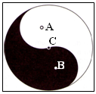
9. (ESPM-SP) A noção de simetria pode ser entendida de diversas formas. Podemos por exemplo dizer que uma figura é simétrica se parece a mesma após sofrer um rotação de um determinado ângulo. A forma do diagrama chinês denominado yin-yang tem esta característica de simetria de rotação. Sabendo-se que o círculo de centro C tem raio 2 cm e que as semicircunferências de centros A e B têm ambas raio igual a 1cm, calcular a área da figura sombreada.

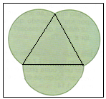
10. A prefeitura de um município projetou uma praça no centro da cidade com a forma de um triângulo equilátero de 40m de lado, sobre cujos lados são construídas semicircunferências. Qual aproximadamente, em metros quadrados a área dessa praça? (use $\sqrt{3}$ = 1,7 e $π$ = 3,14).

11. (UFMT) Num acidente no litoral brasileiro, o navio Virgínia II sofreu uma fissura no casco atingindo um dos tanques que continha óleo cru. Considere que a mancha provocada pelo vazamento tem a forma de um disco circular de raio R, em metros, e que o raio cresce em função do tempo t, em minutos, obedecendo á relação R(t) = 16t +1. Sendo A o valor da área ocupada pela mancha após 5 minutos do início do vazamento, calcule $\frac{A}{\text{81}π}$.

12. Um agricultor leva 3 horas para limpar um terreno circular de 5m de raio. Quanto tempo ele levaria para limpar, mantendo o mesmo ritmo, se o raio do terreno fosse igual a 10m?

13. (UCSAL) No centro de uma praça circular, de 90m de raio, foi montado um tablado, também circular e com 12m de raio, no qual se realizou o espetáculo musical. Considerando que todas as pessoas que foram ao espetáculo restringiram-se á faixa da praça exterior ao tablado, que teve uma ocupação média de 4 pessoas por metro quadrado, quantas pessoas, aproximadamente, estiveram presentes a esse espetáculo? (Use $π$ = 3,14)

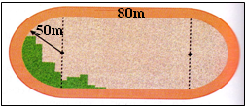
14. Quantos metros quadrados de grama são necessários para cobrir a parte interna da pista de corrida com dimensões na figura? (Faça $π$= 3,14).

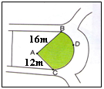
15. (UNIFOR) Na planta, a região sombreada é limitada por uma semicircunferência indicada por BDC e dois segmentos de reta perpendiculares entre si em A. Se os segmentos têm as medidas indicadas, qual é aproximadamente a área dessa região? (Use $π$= 3,14).

Respostas: 1) A; 2) D; 3) E; 4) E; 5) B; 6) D; 7) 2,965m²; 8) 25(4 - $π$)m²; 9) 2$π$cm²; 10) 2564m²; 11) 81; 12) 12 horas; 13) 99927 pessoas; 14) 15.850m²; 15) 253m².

